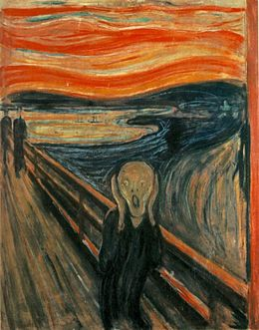

Le cri, d’Ervard Mucnh

A propos de son œuvre, Edvard Munch écrit :
« Je me promenais sur un sentier avec deux amis — le soleil se couchait. Tout d'un coup le ciel devint rouge sang. Je m'arrêtais, fatigué, et m'appuyais sur une clôture. Il y avait du sang et des langues de feu au-dessus du fjord bleu-noir et de la ville. Mes amis continuèrent, et j'y restais, tremblant d'anxiété. Je sentais un cri infini qui se passait à travers l'univers et déchirait la Nature. »
Au premier plan, titubant contre la balustrade d’un pont qui domine la mer soulevée comme par un spasme, un être hagard se serre les tempes à deux mains et crie sous un ciel sanglant. Dépourvu de cheveux, les traits émaciés et le teint cadavérique, le personnage qui nous est donné à voir semble avoir été totalement déshumanisé par l’artiste. Silhouette fantomatique tout de noir vêtue qui ondule et flotte dans les airs, est-ce véritablement un être humain à part entière qui est représenté ici ou bien la représentation d’une âme tourmentée, voire, osons le mot, aliénée ? De même, l’expression de stupeur qui habille ses traits n’est-elle pas l’empreinte de la mort qui étend ses longues griffes sur une âme de malheur et lui arrache un cri d’agonie, aussi brusque et saisissant qu’un fracas de cymbales ?
Deux ombres s'éloignent dans le lointain, leurs hauts-de-formes sur la tête, abandonnant le personnage principal – qui n’est autre que le peintre lui-même si on en croit la note associée à l’œuvre – sur le ponton qui surplombe un fjord, avec à droite, un vertigineux précipice. Enfin, on distingue en arrière plan des montagnes d’un bleu sombre qui, par contraste, se détachent du rouge ardent du ciel.

